Русские писательницы XIX века, незаслуженно забытые
Мы знаем литературу XIX века по произведениям мужчин: Пушкина, Лермонтова, Тургенева, Толстого, Достоевского и других. К сожалению, в школьной программе не нашлось места опубликованным в этот период сочинениям женщин — а ведь таких было немало! Многие произведения, написанные женщинами, в XIX веке издавались крупными тиражами и становились важными событиями культурной жизни. Вспомним несколько самых значимых и незаслуженно забытых русских писательниц.

Елена Ган (1814-1842)
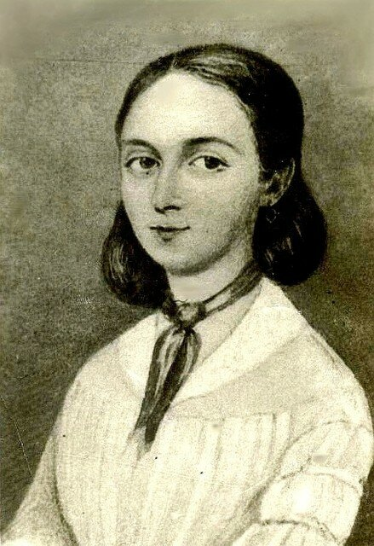
Дворянка по происхождению, жена военного, мать публицистки и теософа Елены Блаватской. В 1830-е годы стала публиковать повести в журнале "Библиотека для чтения". А в 1842 году её повесть напечатали в "Отечественных записках" — самом авторитетном литературном журнале того времени. Её творчеством восхищались многие видные современники — в том числе Тургенев и Белинский.

Что почитать:
"Идеал" и "Суд света" — повести о жизни женщин в провинциальном патриархальном обществе.

Евдокия Ростопчина (1812-1858)
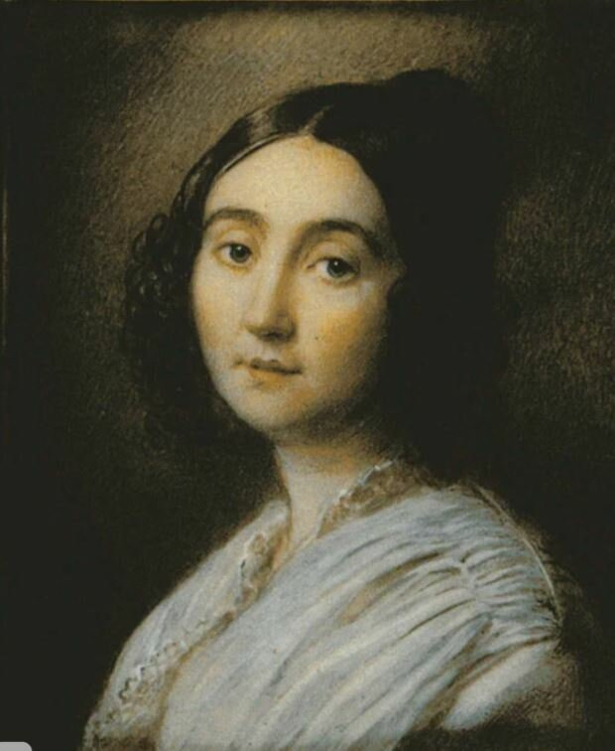
Известна прежде всего как хозяйка литературного салона и поэтесса, но также писала прозу и пьесы. Была замужем и родила троих детей, при этом вела активную светскую жизнь и много писала.

Что почитать:
Стихотворение "Насильный брак" (аллегория на отношения России и Польши).

Елизавета Водовозова (1844-1923)
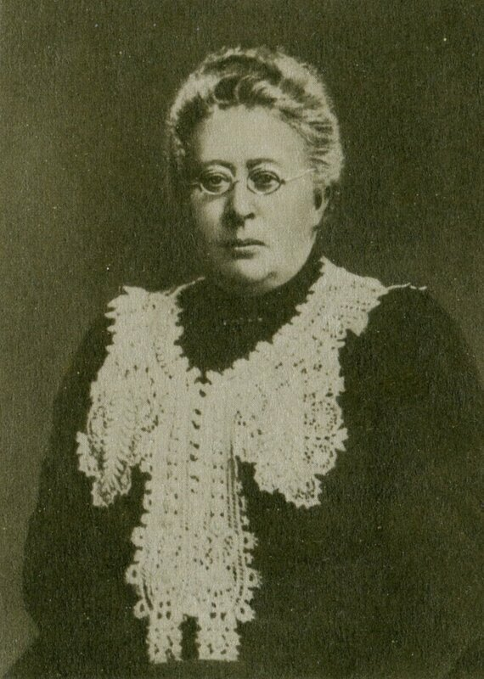
Преподаватель, прославилась как автор работ по дошкольной педагогике, а также рассказов для детей и мемуаров. Дебютировала в печати в 19 лет, когда журнал "Библиотека для чтения" опубликовал её статью "Что мешает женщине быть самостоятельной?" — реакцию на роман Чернышевского "Что делать?".

Что почитать:Мемуары "На заре жизни" — о детстве в провинциальной глуши перед отменой крепостного права, об учёбе в Смольном институте

.Каролина Павлова (1807-1893)
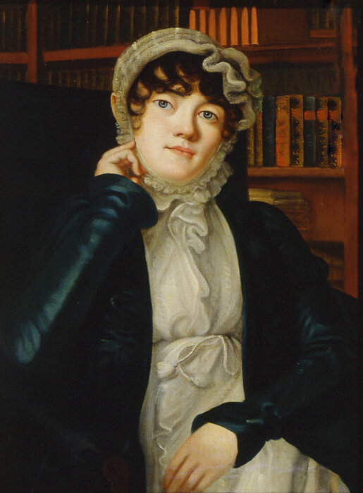
Поэтесса и переводчица. Переводила произведения Пушкина на немецкий и французский языки, со временем стала писать и собственные стихи. Что почитать:Роман в стихах и прозе "Двойная жизнь" — о положении девушек в середине XIX века.

Надежда Дурова (1783-1866)
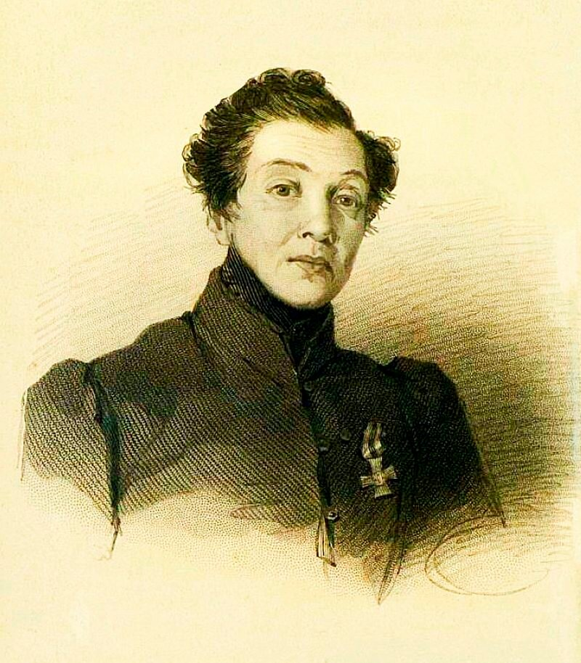
Знаменитая "кавалерист-девица", которая под мужским именем стала офицером Русской императорской армии и участницей Отечественной войны 1812 года. Её автобиографические записки были опубликованы в 1836 году в журнале "Современник", который учредил и редактировал Александр Сергеевич Пушкин.

Что почитать:
Автобиографические записки "Кавалерист-девица".

Лидия Чарская (1875-1937)
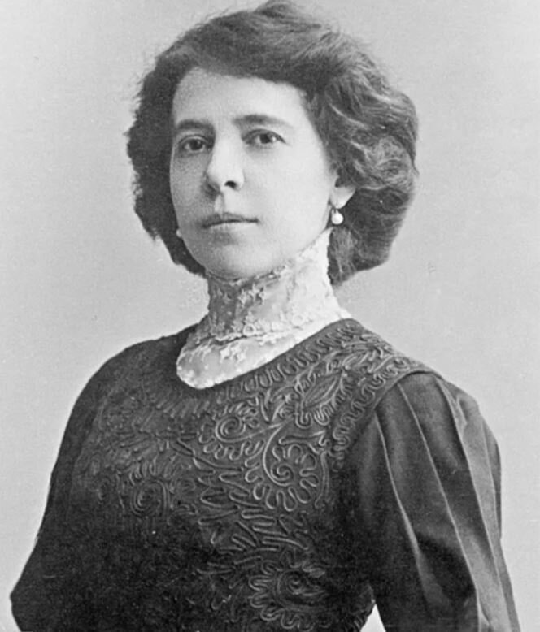
Актриса и автор популярных детских и подростковых повестей. Согласно опросам, проведённым в 1911 году, Чарская была одним из самых популярных писателей среди подростков (после Гоголя и Пушкина).
После Октябрьской революции 1917 года произведения Чарской стали изыматься из библиотек и осуждаться как "бульварная литература", пропагандирующая "буржуазно-мещанские взгляды".

Что почитать:"Записки институтки" — повесть на основе дневников, которые Чарская вела с 15 лет.
До середины XX века женский голос в русской прозе был почти не слышен. Сегодня же «слабый» пол пишет невероятно сильные вещи.

1. Людмила Улицкая
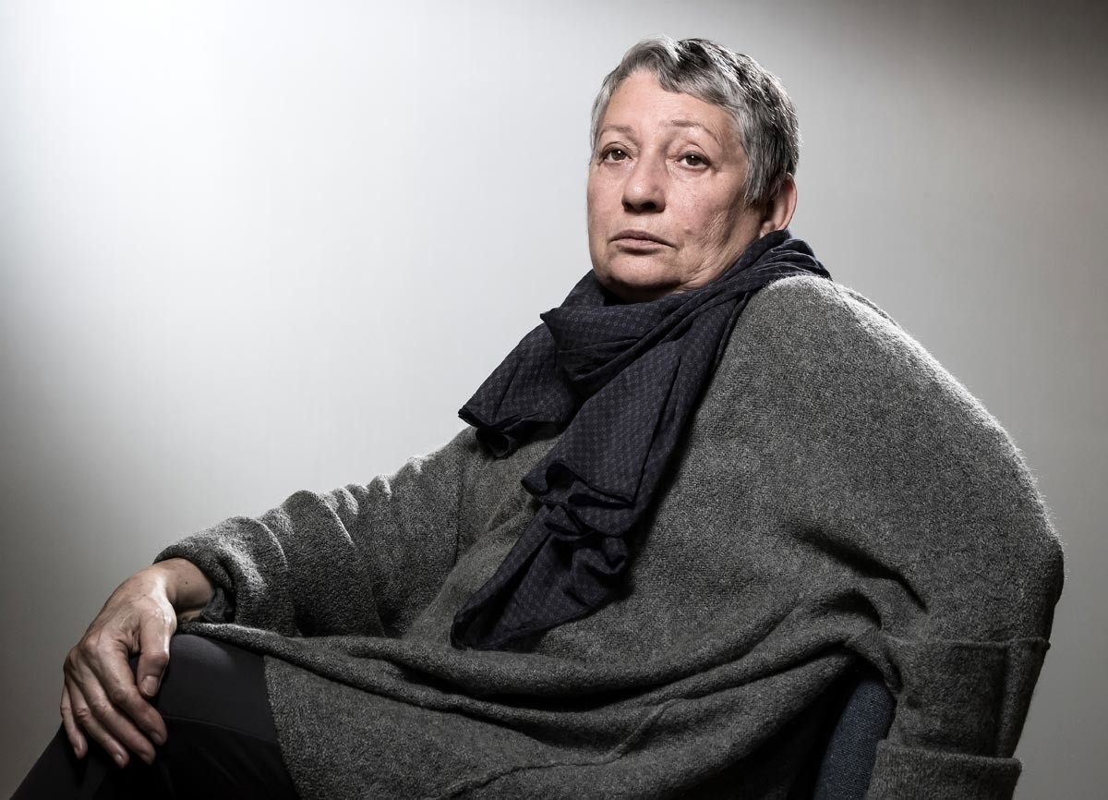
AFP
Улицкая принадлежит к числу самых выдающихся русских писателей современности. Она настоящий преемник традиции классического русского романа XIX века и наблюдает за жизнью нескольких поколений одной семьи на фоне исторических событий. Кроме того, ее волнует, как влияет политика и правящий режим на судьбу человека.
Особенно советуем прочитать «Казус Кукоцкого», «Зеленый шатер», «Переводчик Даниэль Штайн». А вот тут мы рассказываем подробнее об Улицкой и почему она заслуживает Нобелевской премии по литературе.

2. Дина Рубина
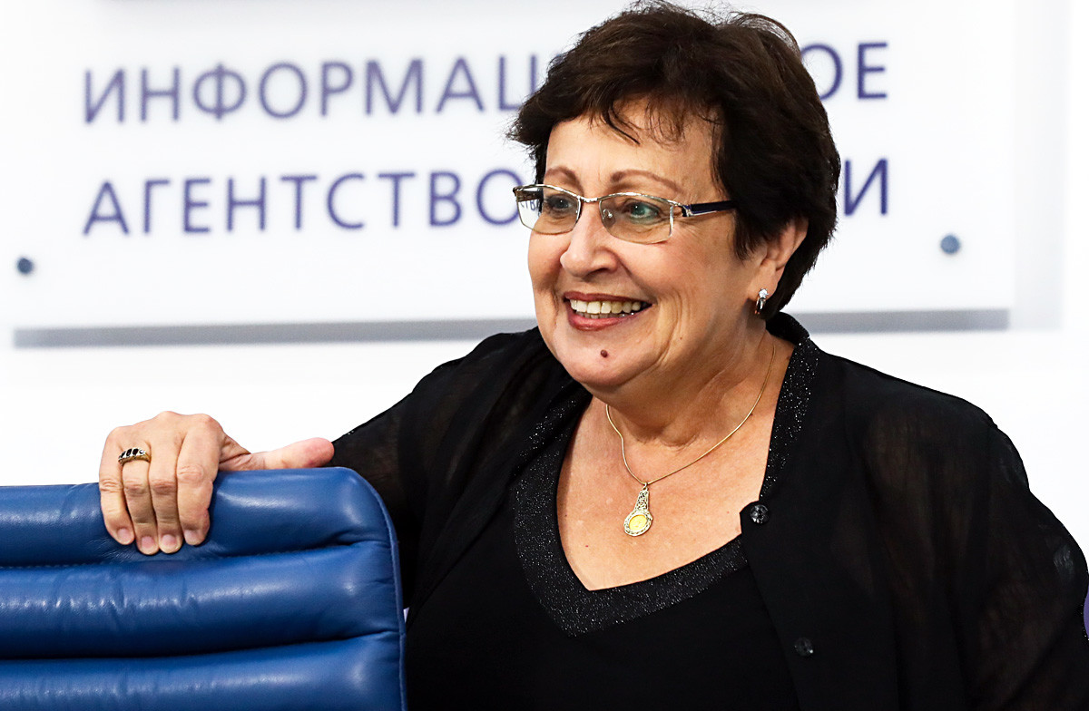
Станислав Красильников/TASS
С ее романами вы сможете погрузиться в восточный колорит Ташкента и Иерусалима, перенестись в знойную Испанию, прогуляться по Петербургу и Москве, а иногда и очутиться посреди еврейского украинского местечка послевоенного времени.
Герои романов Рубиной всегда незаурядные люди - разведчики, художники, мошенники. Сюжеты всегда лихо закручены, а речь Рубиной музыкальна и изобилует красочными описаниями. Советуем не пропустить романы «На солнечной стороне улицы», «На Верхней Масловке», «Белая Голубка Кордовы» и трилогию «Русская Канарейка». Кстати, рекомендуем послушать аудиоверсии книг в исполнении самой Рубиной - это отдельный вид искусства.

3. Людмила Петрушевская
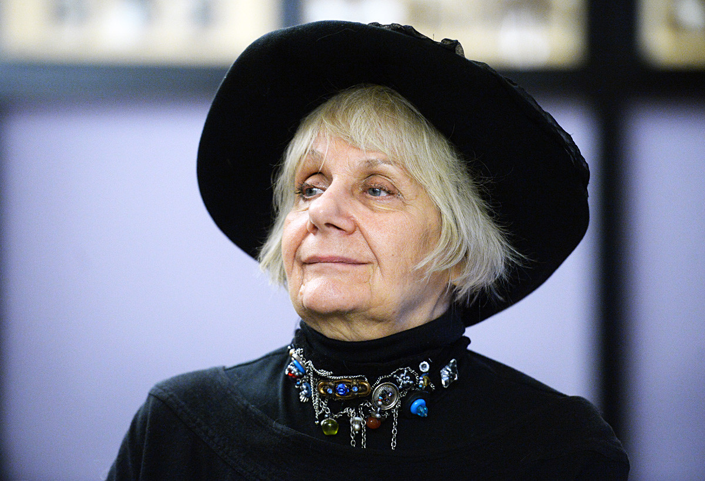
Кирилл Каллиников/Sputnik
Петрушевская - человек-оркестр. Ей уже за 80, но она поет и пляшет в составе собственного кабаре, носит эксцентричные шляпки, а также пишет сценарии сказок и спектаклей.
Один из самых известных ее романов - «Время ночь». Это откровенная иллюстрация того, каково жилось женщине в позднем Советском Союзе: со всеми бытовыми ужасами, воспоминаниями о стыде первого секса и полным отсутствием личного пространства.
Кроме того, у Петрушевской несколько сборников страшных и веселых рассказов о семье, и занимательная автобиографическая книга о советском детстве - «Маленькая девочка из “Метрополя”».

4. Татьяна Толстая
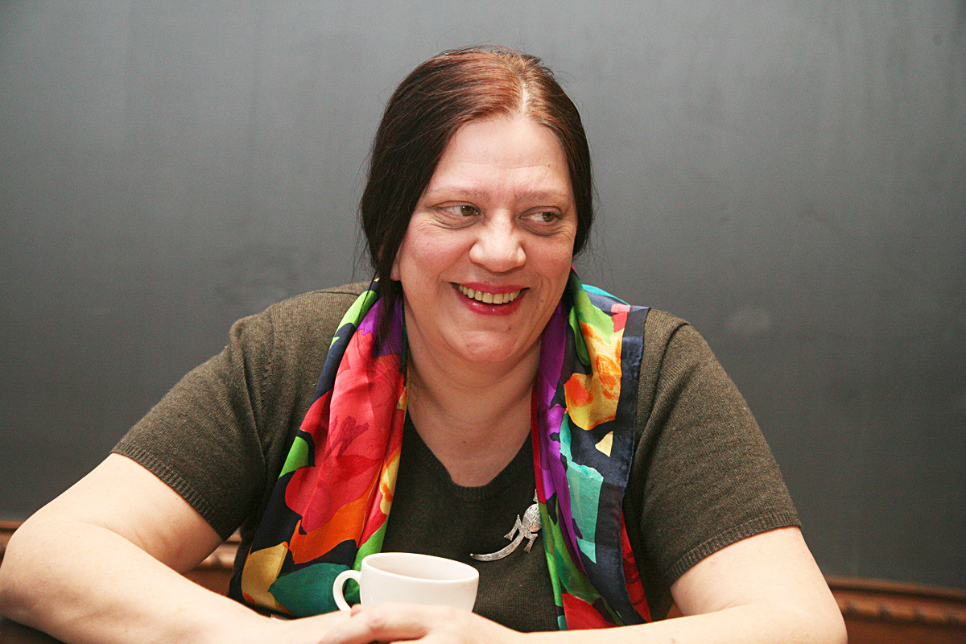
Владимир Старков/TASS
Первый роман дальней родственницы самого Льва Толстого стал настоящим успехом. Антиутопия «Кысь» показывает жизнь после апокалипсиса с потерявшими былой облик людьми и странными животными. Кажется, что даже язык они почти забыли.
И хотя после этого у Толстой не выходило больших романов, несколько сборников эссе, повестей и рассказов были весьма успешны и переведены на много языков: «Река», «Легкие миры», «Девушка в цвету». Каждый рассказ - это целая жизнь, воспоминания о войне и любви, описанные очень образным, пестрящим метафорами языком.

5. Гузель Яхина
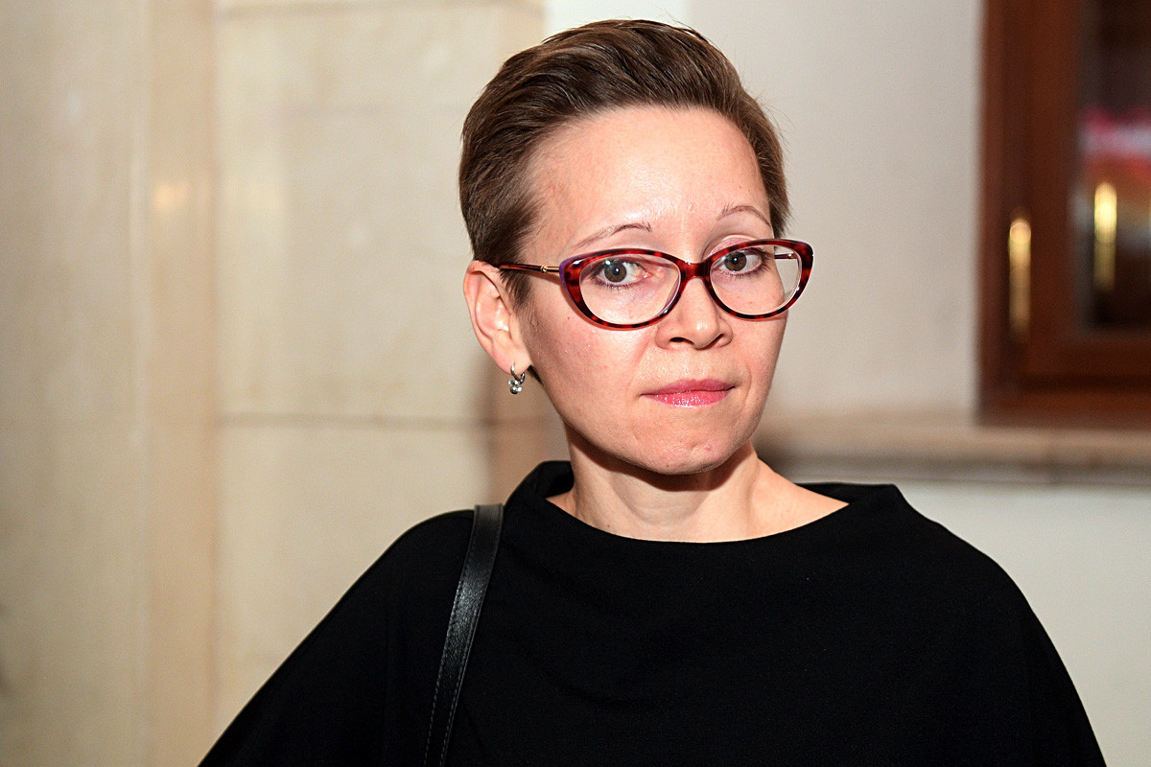
Евгений Одиноков/Sputnik
Дебютный роман писательницы из Казани «Зулейха открывает глаза» в 2015 году стал сенсацией на российской литературной сцене. Он получил несколько премий и был распродан огромными тиражами. Это пронзительная история мусульманской девушки, чью семью раскулачили, а ее отправили по этапу в сталинские лагеря. По роману уже даже сняли сериал с Чулпан Хаматовой в главной роли.
Недавно вышла ее вторая книга «Дети мои» о поволжских немцах. Эта книга полна изысканных живописаний и отсылок к сказкам. Действие также разворачивается в сталинские времена. Еще до русской публикации, несколько иностранных издательств встали в очередь на покупку прав на перевод. Так что за ярким этническим колоритом и захватывающим трогательным сюжетом - к Яхиной.

6. Алиса Ганиева
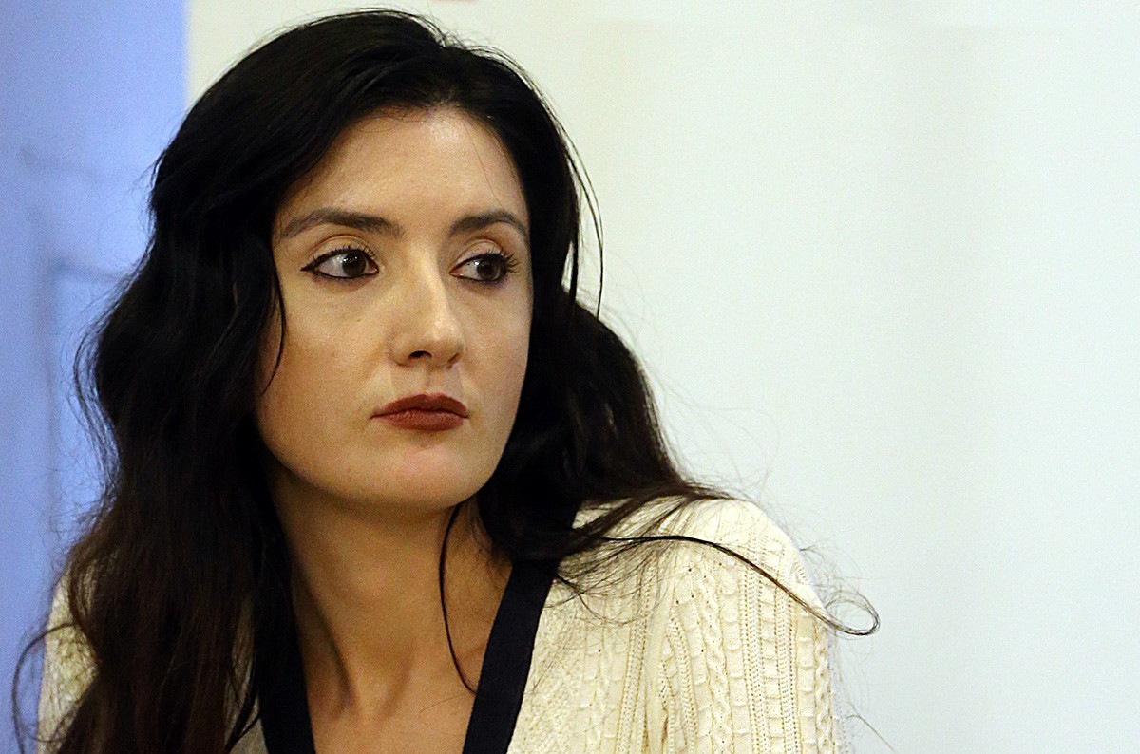
Вячеслав Прокофьев/TASS
Молодая дагестанская писательница пишет далеко не женские романы о том, как сочетаются современность и традиции на Кавказе. Образ жизни молодежи, свадьбы и сватовства - все это описано с ярким национальным колоритом.
Ганиева дебютировала под мужским псевдонимом Гулла Хирачев с повестью «Салам тебе, Далгат», которая описывала один день из жизни молодого человека в Махачкале. За произведение Ганиева получила премию для молодых авторов «Дебют», и никто даже представить не мог, что девушка может написать такую мощную правдивую вещь о мужском мире Кавказа. С тех пор несколько книг Ганиевой уже переведены на иностранные языки («Жених и невеста», «Праздничная гора»), а она стала регулярным гостем от России на книжных ярмарках по всему миру

7. Анна Старобинец
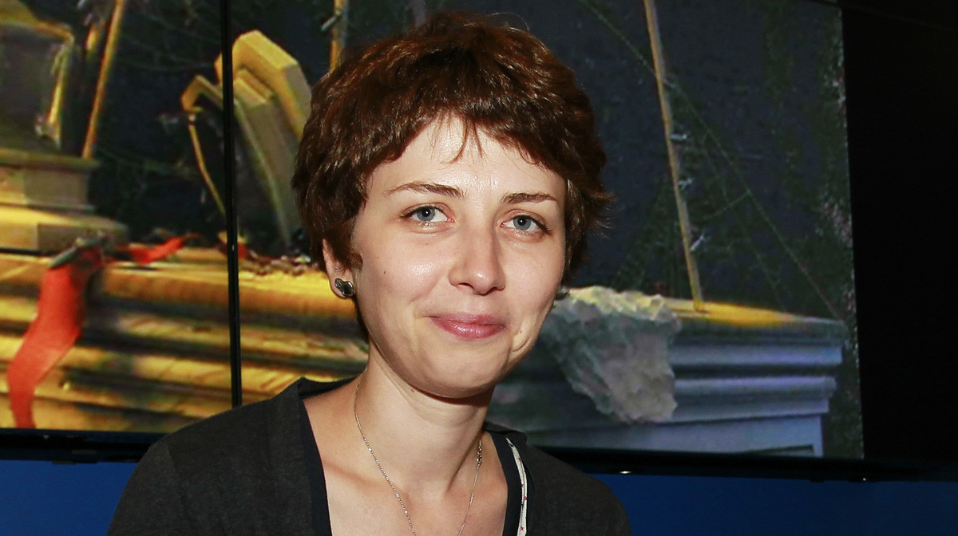
Валерий Левитин/Sputnik
Ее называют «русским Стивеном Кингом» и «королевой хоррора» за сочетание редких для современной русской литературы жанров - повестей для подростков и ужасов.
Повесть «Переходный возраст», например, рассказывает о мальчике, чей мозг и тело поработила королева муравьев и хочет захватить мир при помощи него. У Старобинец хоррор принимает вид мистики, фантастики и даже футуристической антиутопии, как например, в романе «Живущий», который вошел в шорт-лист премии Национальный бестселлер.
Последние новинки от Старобинец стали бестселлерами - Зверский детектив - книга опять-таки для подростков и взрослых детей, а также документальный роман «Посмотри на него», в котором Старобинец поделилась личным трагическим опытом потери ребенка.

8. Ольга Славникова
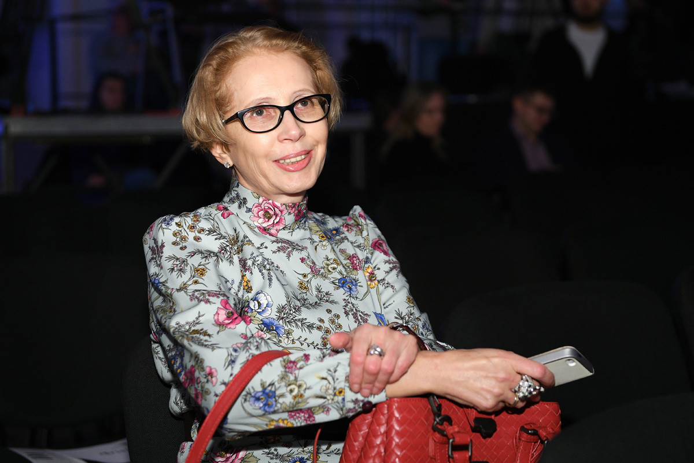
Рамиль Ситдиков/Sputnik
Каждый роман Ольги Славниковой не похож на другой даже по жанру. Но во всех можно найти черты магического реализма. Так, роман «2017» - антиутопия с экологической катастрофой, кровопролитной бессмысленной гражданской войной в постапокалиптических пейзажах.
В романе «Бессмертный» жена и дочь парализованного человека создают для него новую реальность, скрывая, что Советский Союз развалился. Герой книги «Легкая голова» оказывается в кафкианской ситуации: некие чиновники из Отдела причинно-следственных связей говорят, что он может спасти миллионы жизни, вот только для этого ему нужно покончить с собой... Последний роман «Прыжок в длину» рассказывает о легкоатлете, у которого есть способность исчезать и парить в воздухе.

9. Елена Чижова
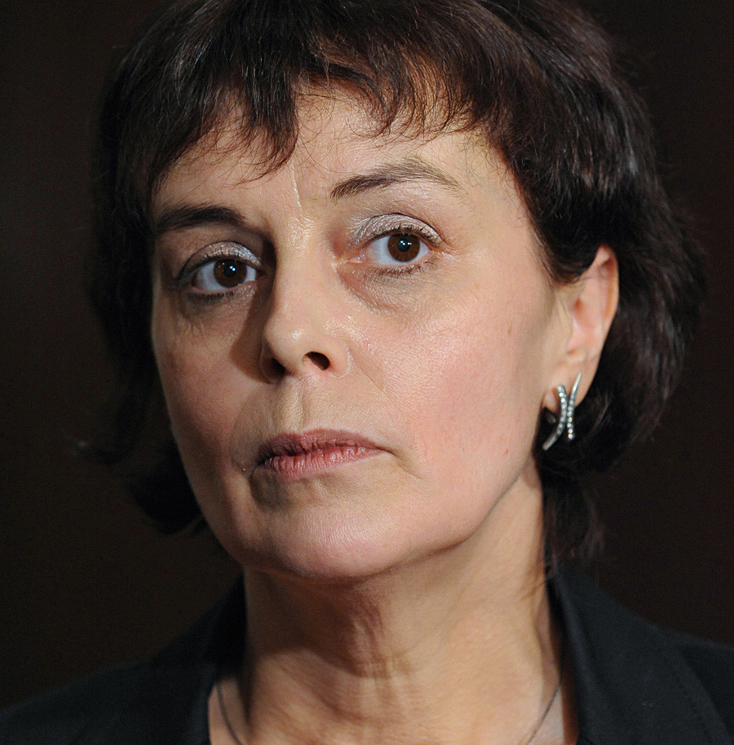
Сергей Пятаков/Sputnik
В немецком переводе роман Чижовой «Время женщин» вышел под заглавием «Безмолвная сила женщин», что в полной мере отражает его суть. Пережившие блокады женщины живут в коммуналке в Ленинграде 1960-х и воспитывают немую девочку, чья мать умерла. Женщины (даже дряхлые старухи) способны на многое, они пережили и выстрадали столько невзгод, что вряд ли мужчинам такое по силам. Но они молча и тихо несут свой крест.
Женские образы отлично прописаны во многих романах Чижовой. Основное внимание писательница уделяет советскому времени - показывает жизнь и в революцию, и гражданскую войну, и во время Второй мировой, и в мирное послевоенное время - как например, в «Крошке Цахес». А еще в ее романах невероятно «нарисован» ее родной Ленинград. Ему полностью посвящен последний роман Чижовой «Город, написанный по памяти», в котором она рассказывает историю своей семьи, предков и вспоминает ленинградское детство.

10. Мариам Петросян
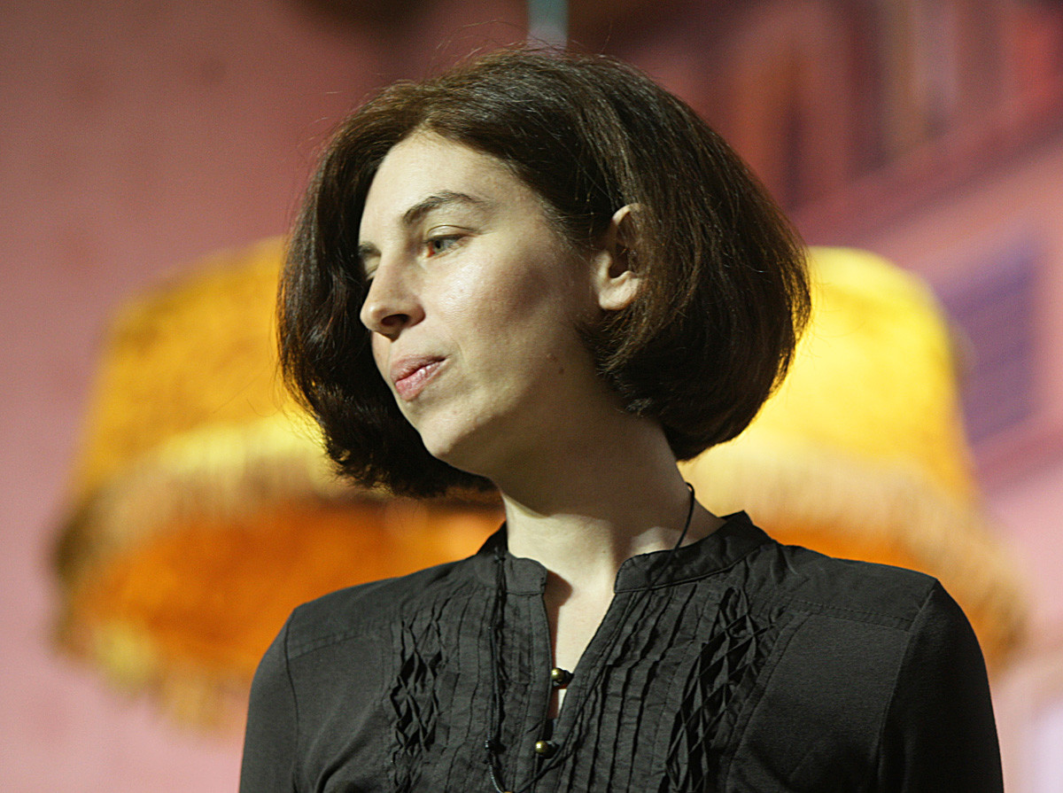
Валерий Мельников/Sputnik
Наверняка, HBO или Netflix могли бы сделать настоящий сериал-блокбастер по книге Мариам Петросян «Дом, в котором...». Только представьте: закрытый интернат для детей-инвалидов, в котором стерты границы между реальным и мистическим мирами… Практически новый Хогвартс!
История выросла из фантастических рассказов, которые автор писала еще в школьных тетрадках. Сейчас «Дом, в котором...» - бестселлер, переведенный на 10 иностранных языков и принесший автору несколько литературных премий.

11. Марина Степнова
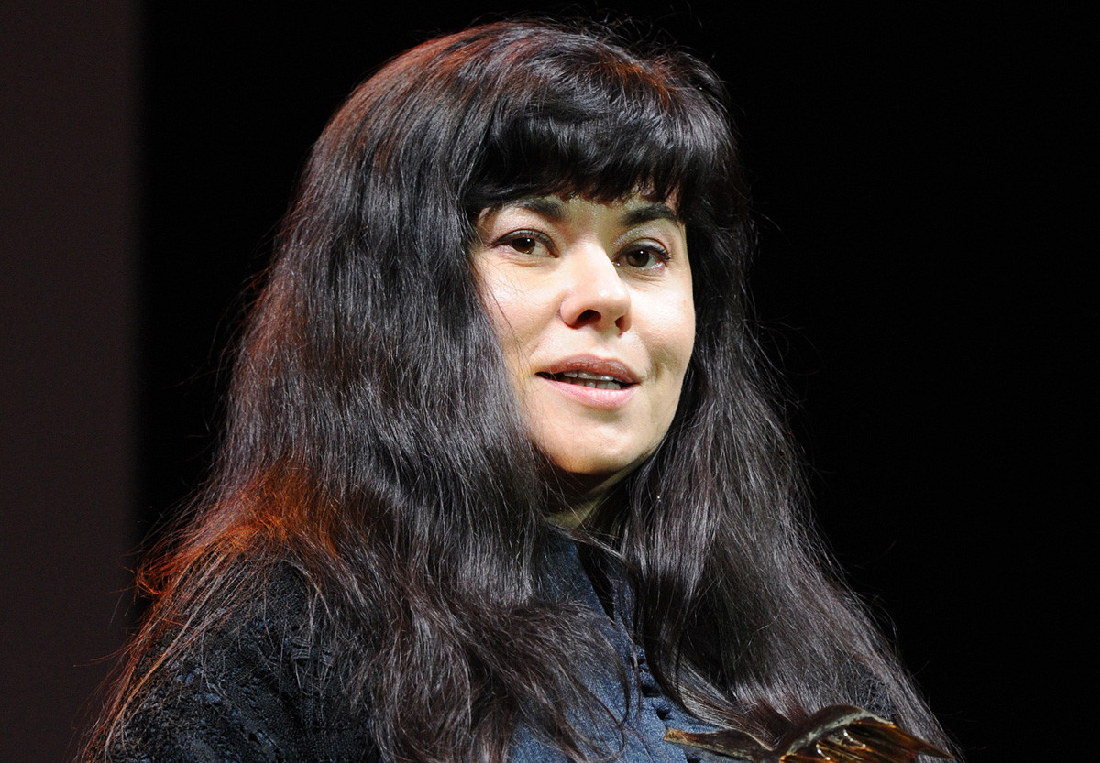
Станислав Красильников/TASS
Медик по образованию, Степнова «препарирует» душу человека не хуже своих именитых предшественников Антона Чехова и Михаила Булгакова. Ее первый роман «Хирург» сравнивали с «Парфюмером» Зюскинда.

12. Ксения Букша
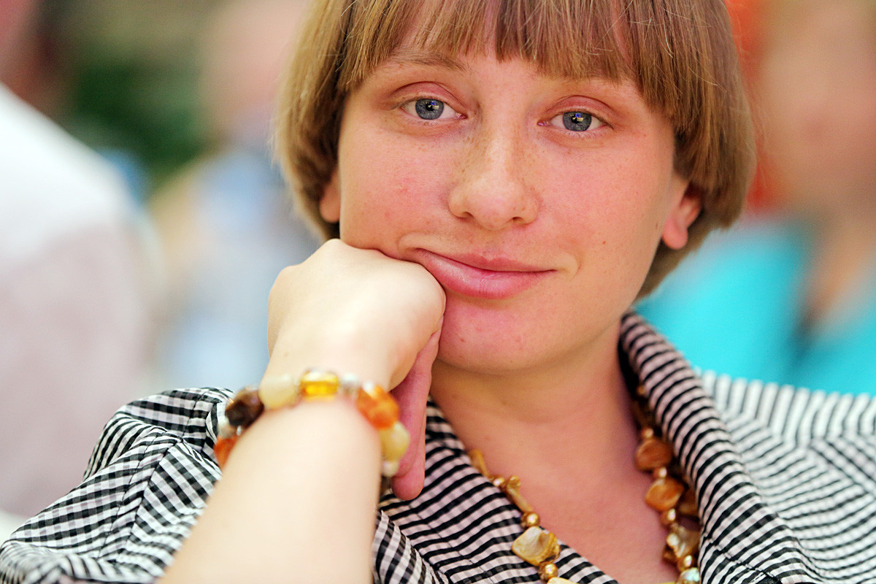
Руслан Шамуков/TASS
Как и многие молодые писатели, в самом известном своем романе «Завод: “Свобода”» Букша обращается ко временам СССР. В 2014 году писательница, которой только исполнилось 30, получила за него престижную премию «Национальный бестселлер», а недавно он был переведен на английский.
В романе Букша показывает первые годы становления советской власти в форме монологов простых работяг одного из петроградских заводов.
Букша также пишет стихи и короткие рассказы и является автором биографии легендарного авангардиста Казимира Малевича в серии «Жизнь замечательных людей».

